**SNAINC1C**

**Código de Conducta Empresarial de Proveedores**

Desde 1920, Snap-on se ha centrado en el servicio a nuestros clientes, asociados, inversores, franquiciados y proveedores y a las comunidades en las que llevamos a cabo nuestras actividades empresariales. Guiados por nuestros principios y valores fundamentales tal como se establecen en la declaración «Quiénes somos», los compromisos de Snap-on en cuanto a la integridad y la responsabilidad social se extienden a su base de proveedores de todo el mundo. Todos los proveedores de Snap-on que presten sus servicios a Snap-on o en relación con la misma deben respetar el presente Código de Conducta Empresarial de Proveedores, independientemente de su ubicación.1. Se espera que los proveedores protejan la salud y seguridad de los empleados en el lugar de trabajo, así como los derechos humanos y el medio ambiente. Se espera además que respeten la ley y cumplan con toda la legislación y normativa en materia de medio ambiente, salud y seguridad aplicable en los países en los que operen.

2. Los proveedores no participarán de ninguna forma en la trata de personas, ya sea por la fuerza, mediante fraude o por coacción; ni en ninguna forma de servicio involuntario o esclavitud; ni en ninguna forma de tráfico sexual o contratación de actos sexuales comerciales.

3. Los proveedores no participarán en actividades de trabajo infantil, ni lo respaldarán, cumpliendo con todas las leyes locales en materia de trabajo infantil y empleando sólo a trabajadores que cumplan con el requisito de edad mínima legal aplicable para su ubicación.

4. Los proveedores no participarán en actividades de trabajo forzado o involuntario, ni lo respaldarán, ya sea mediante el uso de (a) amenazas de daño grave o restricción física contra ninguna persona; (b) cualquier régimen, plan o esquema con la intención de hacer creer a una persona que, de no realizar un trabajo o un servicio, esa persona o cualquier otra podría sufrir daños graves o restricciones físicas; o (c) cualquier abuso o amenaza de abuso de la ley o de procesos legales.

5. Los proveedores no destruirán, ocultarán, confiscarán ni denegarán de ninguna otra forma el acceso de un empleado a sus documentos de identidad o de inmigración, tales como pasaportes o permisos de conducir.

6. Los proveedores no usarán prácticas engañosas o fraudulentas en la contratación de empleados o durante la oferta de empleo. Los proveedores deberán, en la medida de lo posible, presentarles a los empleados, en un formato y lenguaje accesible para los mismos, la información básica en relación con las condiciones clave del empleo, incluidos los salarios y los beneficios complementarios, la ubicación en la que se llevará a cabo el trabajo, las condiciones de vida, alojamiento y gastos asociados (en caso de ser suministrados por Snap-on o uno de sus agentes), cualquier gasto significativo que vaya a ser cobrado al empleado y, de ser aplicable, la peligrosidad del trabajo. Si la ley o el contrato lo exigiese, se deberá proporcionar un contrato de trabajo, un acuerdo de reclutamiento o cualquier otro documento de trabajo por escrito, el cual deberá estar redactado en un lenguaje que el empleado comprenda.

7. Los proveedores no cobrarán a los empleados honorarios en concepto de contratación y no emplearán a empresas de reclutamiento que no cumplan con las leyes laborales locales del país en el que se lleve a cabo la contratación.

8. Los proveedores proporcionarán o costearán el transporte de regreso al final del contrato para los empleados que no sean nacionales del país en el que trabajen, en caso de que el empleado haya sido llevado a ese país con el fin de trabajar en un contrato gubernamental estadounidense. Los proveedores deberán cumplir con las disposiciones del Reglamento Federal de Adquisiciones de los EE.UU. (*Federal Acquisition Regulation* o FAR) aplicables, incluidas las FAR 52.222-50 y 52.222-56.

9. Snap-on valora la diversidad de su personal y fomenta la apreciación de los diferentes valores culturales de sus miembros. Por tanto, se espera que los proveedores cumplan con todas las leyes locales aplicables que limiten la discriminación en las prácticas de contratación y de empleo por cualquier motivo, inclusive por motivo de raza, religión, color, nacionalidad, sexo, edad, discapacidad física o mental, condición de veterano u orientación sexual.

Noviembre de 2016 1

10. Los proveedores tratarán a sus empleados con dignidad y respeto y no permitirán ni pasarán por alto ninguna forma de acoso, cumpliendo con todas las leyes locales aplicables.

11. Se espera que los proveedores cumplan con la legislación laboral local en cuanto a sueldo, prestaciones y jornada de trabajo.

12. Los proveedores que proporcionen instalaciones residenciales para sus empleados también deberán proporcionar instalaciones seguras y saludables. Dichas instalaciones deberán cumplir con la normativa en materia de vivienda y seguridad del país en el que se encuentren.

13. Los proveedores no deberán ofrecer ni entregar cualesquiera pagos, honorarios, préstamos, servicios u obsequios a ningún miembro de Snap-on como condición o resultado de la realización de actividades empresariales con Snap-on. La política de Snap-on no prohíbe obsequios de escaso valor (inferior a 50 $). Las comidas de negocios y actividades de entretenimiento normales (como la asistencia a eventos deportivos o culturales) así como los gastos habituales y razonables de este tipo para promover el fondo de comercio general son aceptables, incluso si su valor supera los 50 $, siempre y cuando el miembro de Snap-on esté acompañado por el anfitrión. Se espera que los proveedores informen de cualquier solicitud potencial de un soborno por parte de algún miembro de Snap-on a través de una llamada la Línea telefónica de Asistencia en materia de Ética Empresarial de Snap-on al número +1 866-468-6657, o dirigiéndose al Vicepresidente, al Asesor Jurídico y/o al Secretario de Snap-on a la siguiente dirección: 2801 - 80th Street, Kenosha, WI 53143, EE.UU.

14. Se espera que los proveedores cumplan con todos los tratados, los acuerdos, las leyes y las normas aplicables en materia de protección, uso y divulgación de la propiedad intelectual, así como de la información de dominio privado, personal y confidencial. Se espera que los proveedores cumplan con todas las demás leyes y normas nacionales e internacionales aplicables.

15. Los proveedores que utilicen subcontratistas para proporcionar bienes y servicios a Snap-on también serán responsables de que la parte subcontratada por ellos cumpla con el presente Código de Conducta Empresarial de Proveedores.

Se requiere que los proveedores certifiquen periódicamente que: (a) han leído y comprenden la Política de Snap-on contra la trata de personas y la esclavitud, así como el presente Código; y (b) cumplen con la Política de Snap-on contra la trata de personas y la esclavitud, el presente Código y todas las leyes y normas laborales pertinentes del país o países en los que operen.

Snap-on se reserva el derecho de supervisar el cumplimiento del presente Código por parte del proveedor mediante cuestionarios y certificaciones, así como por otros medios que Snap-on estime adecuados. En caso de que se determinase que un proveedor ha incumplido el presente Código, Snap-on exigirá que el proveedor tome medidas puntuales para subsanar la infracción cometida, incluso al poner en marcha planes de acción claros y confiables para garantizar el cumplimiento del presente Código. Aunque Snap-on se compromete a trabajar con los proveedores para mejorar las condiciones en el lugar de trabajo, Snap-on conserva el derecho a terminar la relación empresarial, sin responsabilidad para Snap-on, con los proveedores que violen el presente Código, que se nieguen a subsanar las deficiencias o no le proporcionen a Snap-on los cuestionarios y las certificaciones solicitados.

El presente Código de Conducta Empresarial de Proveedores se aplica a la totalidad de las empresas de Snap-on de todo el mundo.

Noviembre de 2016 2

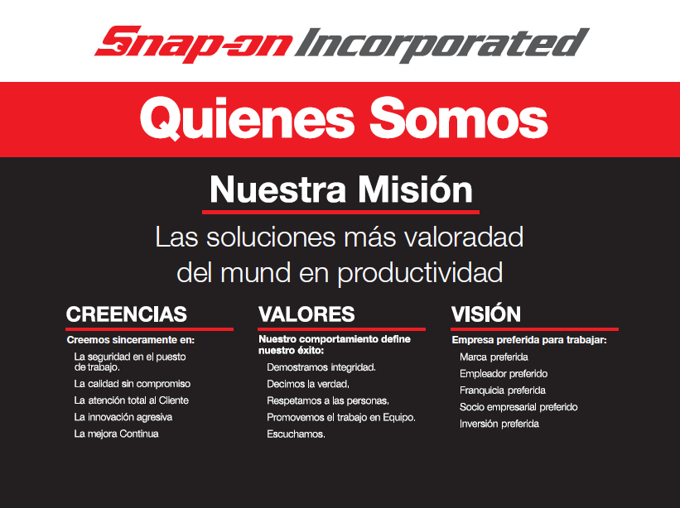

Noviembre de 2016 3